Федеральное государственное автономное

образовательное учреждение

высшего образования

«СИБИРСКИЙ ФЕДЕРАЛЬНЫЙ УНИВЕРСИТЕТ»

Институт Космических и информационных технологий

институт

Кафедра «Информатика»

кафедра

ОТЧЕТ ПО ПРАКТИЧЕСКОЙ РАБОТЕ №1

Разработка архитектуры БД

тема

|  |  |  |
| --- | --- | --- |
| Преподаватель |  | А.К. Погребников |
|  | подпись, дата | инициалы, фамилия |
| Студент КИ18-16б 031831229 |  | В.А. Прекель |
| номер группы, зачетной книжки | подпись, дата | инициалы, фамилия |

Красноярск 2020

# 1 Цель работы

Разработать архитектуру БД.

# 2 Общая постановка задачи

Разработать архитектуру БД.

# 3 Ход работы

Был разработана диаграмма связей.

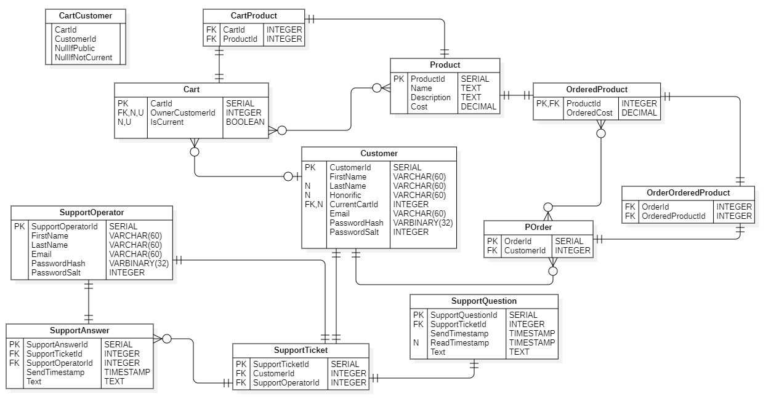

Рисунок 1 – Диаграмма связей